Jak dodać menadżera podmiotu turystycznego na PUE ZUS
Jeśli zarejestrowałeś podmiot turystyczny na Platformie Usług Elektronicznych (PUE) ZUS masz status managera na PUE ZUS i masz uprawnienia do obsługi podmiotu turystycznego. Oznacza to, że możesz m. in. dodawać/usuwać kolejnych menedżerów.
Ważne!
- Podmiot turystyczny musi mieć co najmniej jednego menedżera na PUE ZUS
- Manedżer podmiotu turystycznego na PUE ZUS musi mieć swój profil na PUE ZUS
- Manedżer na PUE ZUS może też pełnić rolę recepcjonisty podmiotu turystycznego na PUE ZUS. Musi sam nadać sobie takie uprawnienia na PUE ZUS
- Tylko recepcjonista na PUE ZUS może przyjmować płatności bonem

- Jeśli chcesz dodać kolejnego menedżera na PUE ZUS, wybierz [Obsługa menedżerów] > [Dodaj menedżera]
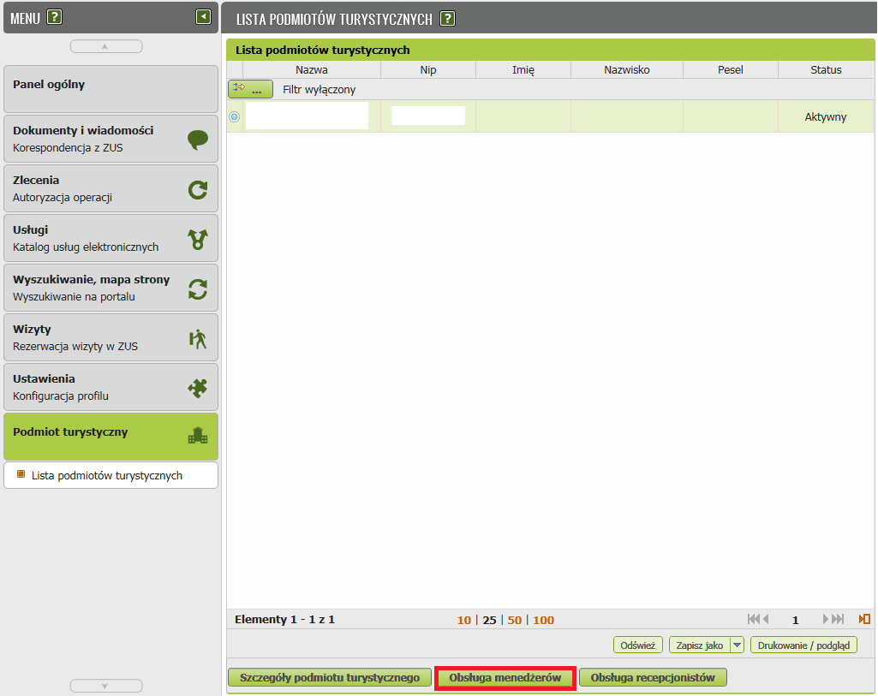
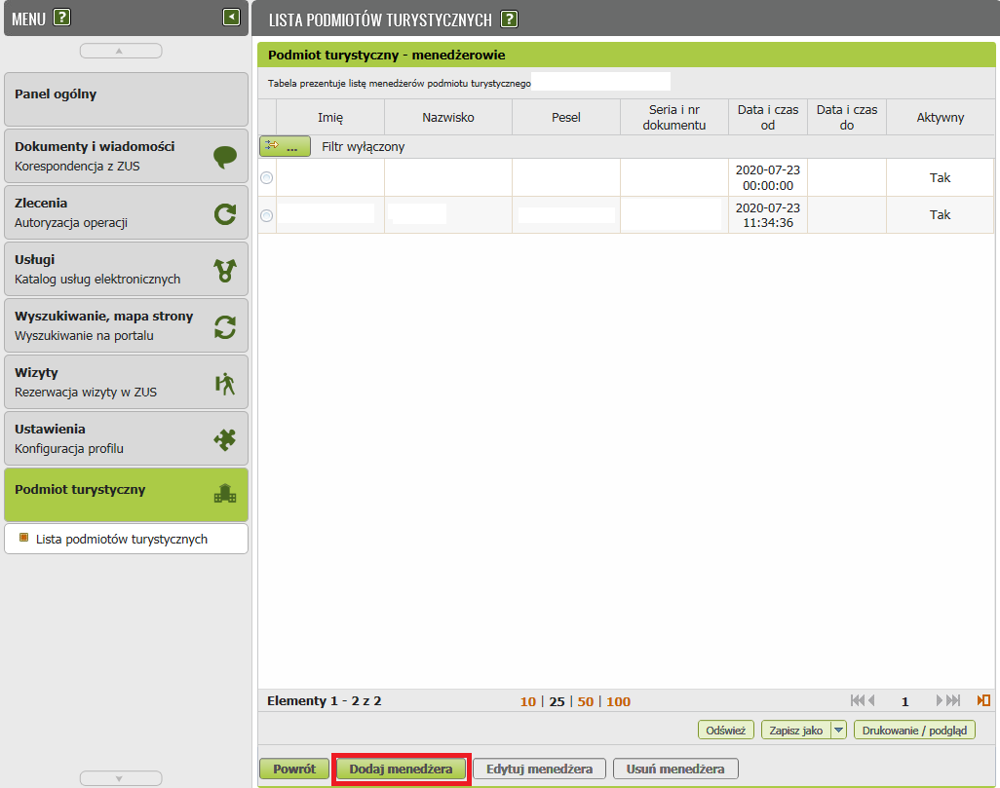
- w nowym oknie naciśnij [Wyszukaj]

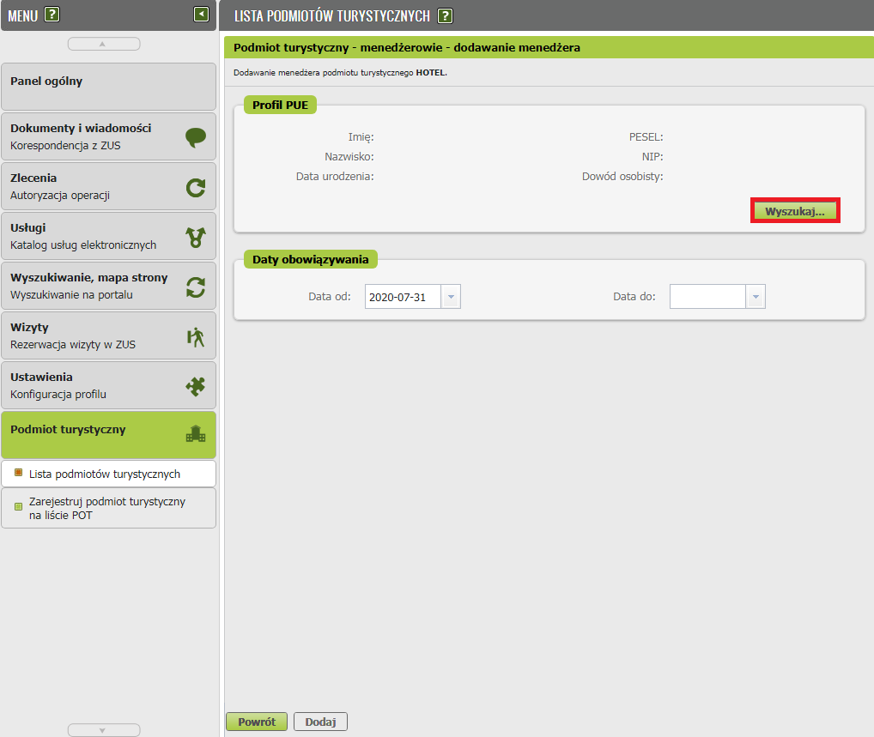
- Wpisz dane: imię, nazwisko, PESEL lub serię i numer dokumentu tożsamości nowego menedżera na PUE ZUS, przepisz kod z obrazka i naciśnij [Wyszukaj]
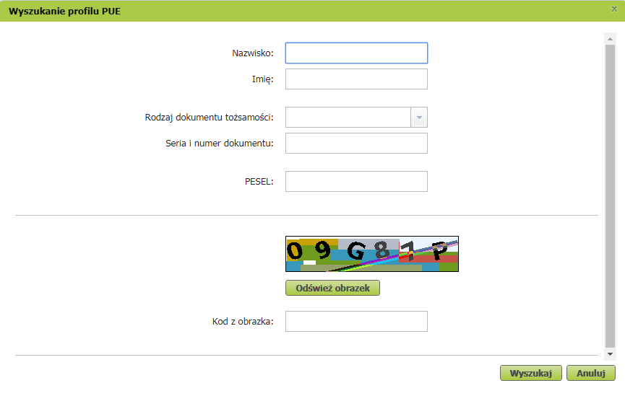
- Zaznacz swój wybór i [Wybierz]
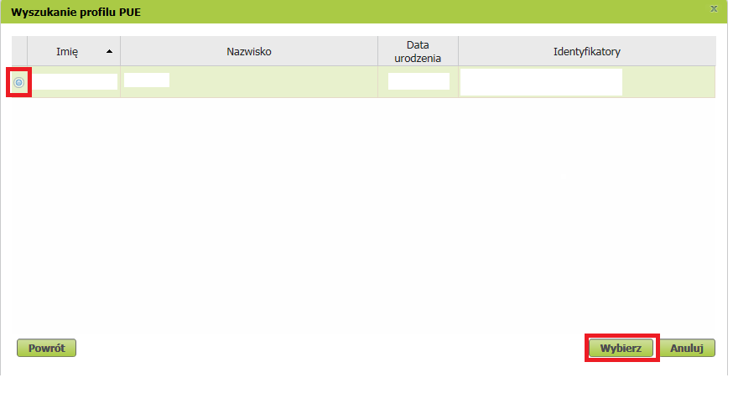
- Wybierz datę, do której menedżer będzie mógł obsługiwać podmiot. Pozostaw to pole puste, jeśli uprawnienie ma być bezterminowe. Następnie naciśnij [Dodaj].
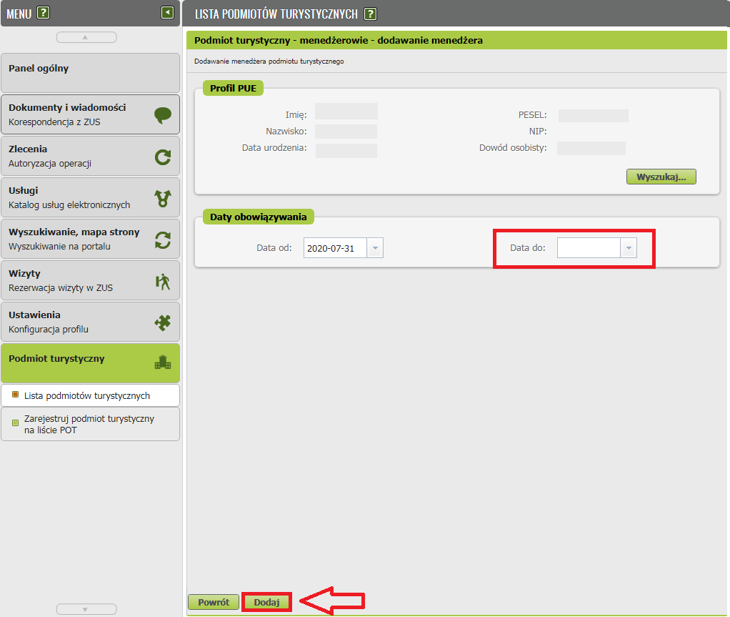
- Pojawi się komunikat
